**课程名称：** 分布式计算

**项目名称：** 支持选举的Java IDL应用

**一、实验目的**

掌握和运用支持CORBA的接口和类的Java基本包，熟悉支持开发CORBA应用的工具包 idlj 和 orbd，通过一个简单应用的构建，熟悉 Java IDL 语法，理解CORBA的体系结构、ORB及其功能、IOP及其重要性、CORBA对象引用和互操作对象引用协议、CORBA名字服务和互操作名字服务、标准CORBA对象服务及如何提供这些服务等内容。

**二、实验内容**

创建一个支持选举的 Java IDL 应用。服务器输出两个方法：

(1) getList，返回一个列表，列出所有候选人及其得票数；

(2) castVote，以参数形式接受一个包含候选人姓名的字符串，该方法没有返回值；先在一台及其上运行所有的进程来测试应用，然后通过在不同机器上运行客户和服务器来测试系统。

**实验要求：**

1. 编写一个基于命令行交互的客户程序来访问选举服务。客户程序通过命令行参数访

问远程服务。

1. 严格按照编码规范进行编码实现。（请到服务器上下载）；
2. 按照面向对象的编程思想来设计和实现；
3. 提交的结果包括：
   * 源代码
   * 编译运行与调试有关的批处理文件
     1. 编译 idl 文件的脚本文件 build.bat；
     2. 在服务器端启动命名服务的脚本文件 runOrbd.bat；
     3. 在服务器端启动服务器的脚本文件 runServer.bat；
     4. 在客户端启动客户端的脚本文件 runClient.bat；
   * 其他文档：
     1. 在 doc 子目录中存放上述源代码生成的 javadoc 文档；
     2. 关于实验完成人、提交结果描述等补充说明 readme.txt。

**三、实验环境**

Windows

**四、实验结果**

1、启动命令服务：

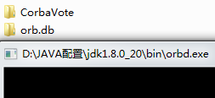

2、启动服务器：

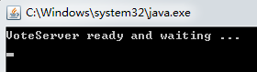

3、启动客户端：

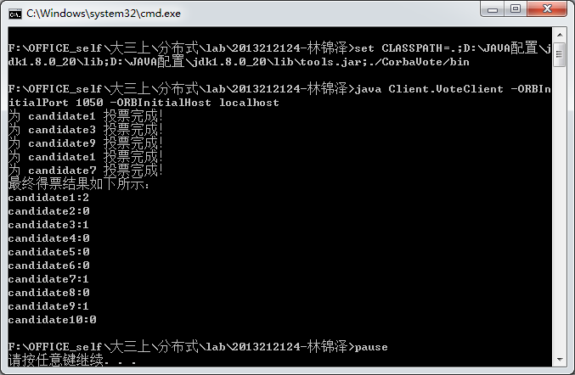

**五、附录**

**1、方案设计：**

**（1）、vote.idl设计：**

本idl文件中含有两个方法，一个返回得票情况list，一个以接受名字形式去投票。由于idl里无list返回类型，采用string返回。对每个候选人以“；”隔开。客户端获取string后通过截断“；”得到每个候选人的得票情况。Idl如下:

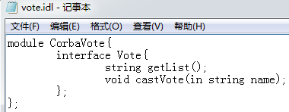

**（2）、新建java项目，在项目的src目录下使用脚本编译idl：**

脚本：build.bat

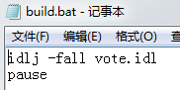

编译结果：

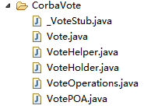

**（3）、实例化该框架：**

新建一个类，该类继承上一步编译出来的POA接口。在该类中新建一个“候选人”类candidate，便于信息管理，该类拥有两个属性：候选人名字、得票；给出所有属性的get、set方法；类的初始化支持无参初始化和有参初始化。

此类拥有一个属性：用于存放候选人的列表ArrayList<candidate>。在类的初始化时，默认在列表中加入十个候选人candidate1、candidate2、……、candidate10，其选票都为0。

实现接口方法。对于getList()方法，我们将遍历列表中的候选人，将所有候选人信息转化为字符串返回，格式如下：“候选人1：得票；候选人2：得票；……”。对于castVote(String name)方法，我们将遍历列表中的所有候选人，找到名字为name的后选人，为其得票加1，若找不到候选人，则不操作。

**（4）、编写服务端：**

使用try{}catch{}创建ORB实例，若失败则给出提示。创建过程如下：创建一个ORB实例（使用main中的args参数）；得到一个RootPOA的引用，并激活POAManager；创建一个HelloImpl实例（servant），并注册到ORB上；从服务中得到对象的引用；得到一个根名称的上下文；在命名上下文中绑定这个对象；启动线程服务，等待客户端的调用。

**（5）、编写客户端：**

使用try{}catch{}创建ORB实例，若失败则给出提示。创建过程如下：创建一个ORB实例（使用main中的args参数）；获取根名称的上下文；从命名上下文中获取接口实现对象；调用接口对象的方法。

此处测试调用接口对象的方法如下：随机为多名候选人投票；得到候选人得票情况，并显示出来，由于获得的得票情况是特定格式的字符串，所以先根据“；”截取字符串得到各个候选人的得票情况，再打印出来。

**（6）、编辑脚本运行程序（使用本地1050端口）：**

**①runOrbd.bat**

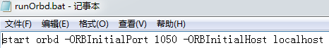

**②runServer.bat**

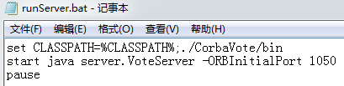

**③runClient.bat**

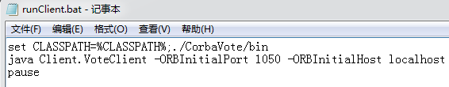

**（7）保护机制：**

客户端投票有多人同时投票的情况，因此程序中应当设置相应的保护机制，但本程序中还未实现该功能，因此本项目还有待完善。

**2、调试心得：**

（1）、idl里无list返回类型，改用特定格式string返回。通过资料查询，发现IDL提供的数据类型有：基本数据类型、构造类型、模板类型、和复合类型、操作说明。这些类型可以用来定义变元的类型和返回类型，操作说明则可以用来定义对象提供的服务。

（2）、没有启动命令服务无法运行含orb的本项目。本欲在eclipse中调试程序，后反应到没有开启命令服务无法调试。

（3）、由于main函数里的args[]用来作为参数开启orb，因此不再在args加入投票人名字参数，直接在客户端里面写死。

（4）、此次通过编写一个框架，让我熟悉理解了Java IDL的应用，更加深入理解了CORBA对象引用和互操作对象引用协议、CORBA名字服务和互操作名字服务、标准CORBA对象服务及如何提供这些服务等内容。